**ПОКРУТИСЬ**

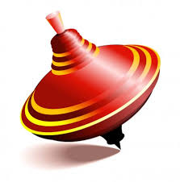

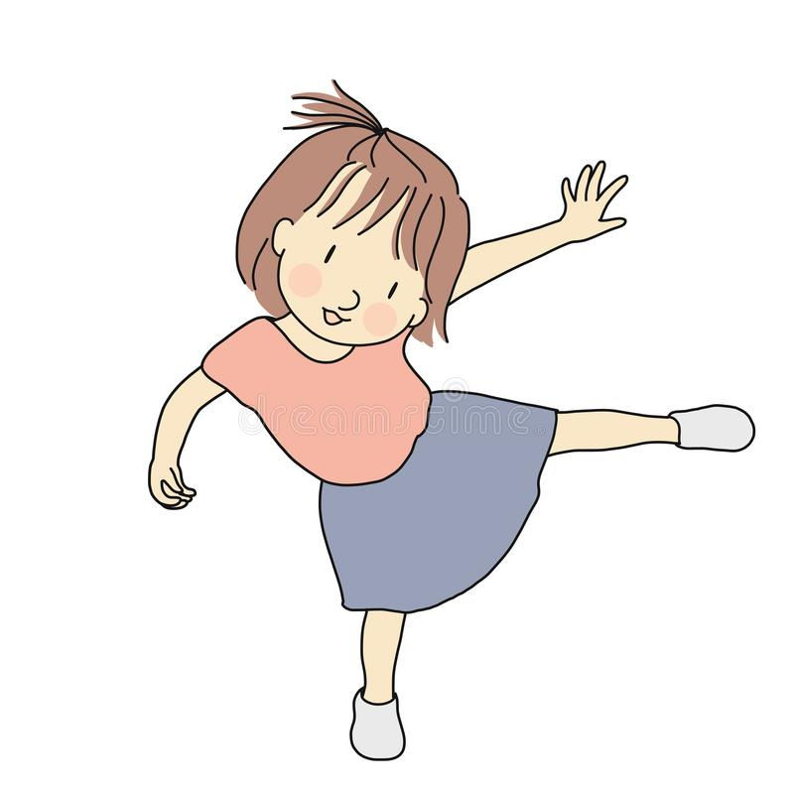

**ПІДНІМИ НОГУ**



**ПІДСТРИБНИ**

**ТУПНИ**

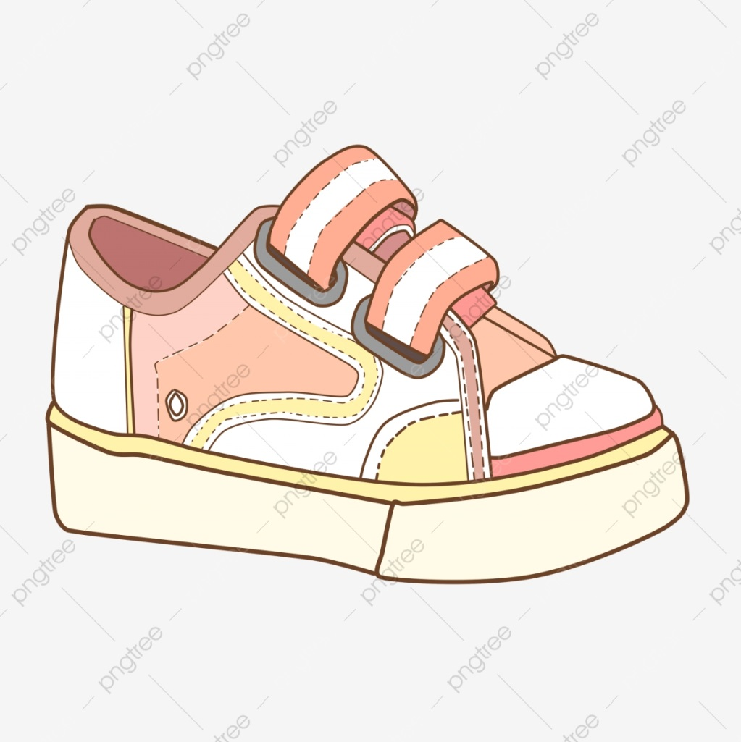

**ПОПЛЕСКАЙ В ДОЛОНІ**



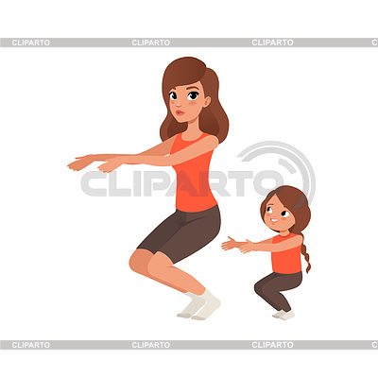

**ПРИСЯДЬ**